

**Мемлекеттік көрсетілетін қызмет регламенттерін бекіту туралы**

***Күшін жойған***

Қостанай облысы әкімдігінің 2014 жылғы 31 шілдедегі № 368 қаулысы. Қостанай облысының Әділет департаментінде 2014 жылғы 3 қыркүйекте № 5060 болып тіркелді. Күші жойылды - Қостанай облысы әкімдігінің 2015 жылғы 16 қарашадағы № 482 қаулысымен

      Ескерту. Күші жойылды - Қостанай облысы әкімдігінің 16.11.2015 № 482 қаулысымен (қол қойылған күнінен бастап қолданысқа енгізіледі).

      "Дене шынықтыру және спорт туралы" 2014 жылғы 3 шілдедегі Қазақстан Республикасының Заңына және Қазақстан Республикасы Үкіметінің 2014 жылғы 19 ақпандағы № 118 "Қазақстан Республикасы Спорт және дене шынықтыру істері агенттігі, жергілікті атқарушы органдар дене шынықтыру және спорт саласында көрсететін мемлекеттік көрсетілетін қызметтер стандарттарын бекіту және Қазақстан Республикасы Үкiметiнiң кейбiр шешiмдерiне өзгерiстер енгiзу туралы" қаулысына сәйкес Қостанай облысының әкімдігі **ҚАУЛЫ ЕТЕДІ:**  
      1. Қоса беріліп отырған:  
      1) "Cпорт шеберiне кандидат, бірiншi спорттық разряд, біліктiлiгi жоғары және орта деңгейдегi бірiншi санатты жаттықтырушы, біліктiлiгi жоғары деңгейдегi бірiншi санатты нұсқаушы-спортшы, біліктiлiгi жоғары және орта деңгейдегi бірiншi санатты әдiскер, бірiншi санатты спорт төрешiсi" cпорттық разрядтары мен санаттарын беру";  
      2) "Екiншi және үшiншi разрядтар, бірiншi, екiншi және үшiншi жасөспiрiмдік разрядтар, біліктiлiгi жоғары және орта деңгейдегi екiншi санатты жаттықтырушы, біліктiлiгi жоғары деңгейдегi екiншi санатты нұсқаушы-спортшы, біліктiлiгi жоғары және орта деңгейдегi екiншi санатты әдiскер, спорт төрешiсi спорттық разрядтары мен санаттарын беру" мемлекеттік көрсетілетін қызмет регламенттері бекітілсін.  
      2. Осы қаулы алғашқы ресми жарияланған күнінен кейін күнтізбелік он күн өткен соң қолданысқа енгізіледі.

*Облыс әкімі                                Н. Садуақасов*

Әкімдіктің 2014 жылғы    
31 шілдедегі        
№ 368 қаулысымен      
бекітілген

**"Cпорт шеберiне кандидат, бірiншi спорттық**  
**разряд, біліктiлiгi жоғары және орта деңгейдегi**  
**бірiншi санатты жаттықтырушы, біліктiлiгi жоғары**  
**деңгейдегi бірiншi санатты нұсқаушы-спортшы, біліктiлiгi**  
**жоғары және орта деңгейдегi бірiншi санатты әдiскер, бірiншi**  
**санатты спорт төрешiсi" cпорттық разрядтары мен санаттарын**  
**беру" мемлекеттік көрсетілетін қызмет регламенті**

**1. Жалпы ережелер**

      1. "Cпорт шеберiне кандидат, бірiншi спорттық разряд, біліктiлiгi жоғары және орта деңгейдегi бірiншi санатты жаттықтырушы, біліктiлiгi жоғары деңгейдегi бірiншi санатты нұсқаушы-спортшы, біліктiлiгi жоғары және орта деңгейдегi бірiншi санатты әдiскер, бірiншi санатты спорт төрешiсi" cпорттық разрядтары мен санаттарын беру" мемлекеттік көрсетілетін қызметін (бұдан әрі – мемлекеттік көрсетілетін қызмет) облыстың жергілікті атқарушы органы ("Қостанай облысы әкімдігінің дене шынықтыру және спорт басқармасы" мемлекеттік мекемесі) (бұдан әрі – көрселетін қызметті беруші) көрсетеді.  
      Құжаттарды қабылдау және мемлекеттік қызметті көрсету нәтижелерін беру "Халыққа қызмет көрсету орталығы" республикалық мемлекеттік кәсіпорнының Қостанай облысы бойынша филиалы және оның қалалары мен аудандарының бөлімдері (бұдан әрі - ХҚО) арқылы жүзеге асырылады.  
      2. Мемлекеттік қызмет көрсету нысаны: қағаз түрінде.  
      3. Мемлекеттік көрсетілетін қызмет нәтижесі – спорттық атақ беру туралы, жаттықтырушыларға, әдіскерлерге, нұсқаушы-спортшыларға санаттар беру туралы, спорттан төреші санатын беру туралы бұйрықтан үзінді көшірме (бұдан әрі – бұйрықтан үзінді көшірме).  
      Мемлекеттік қызмет көрсету нәтижесін ұсыну нысаны: қағаз түрінде.

**2. Мемлекеттік қызмет көрсету процесінде**  
**көрсетілетін қызметті берушінің құрылымдық бөлімшелерінің**  
**(қызметкерлерінің) іс-қимыл тәртібін сипаттау**

      4. Мемлекеттік қызмет көрсету бойынша рәсімді (іс-қимылды) бастауға негіздеме Қазақстан Республикасы Үкіметінің 2014 жылғы 19 ақпандағы № 118 "Қазақстан Республикасы Спорт және дене шынықтыру істері агенттігі, жергілікті атқарушы органдар дене шынықтыру және спорт саласында көрсететін мемлекеттік көрсетілетін қызметтер стандарттарын бекіту және Қазақстан Республикасы Үкiметiнiң кейбiр шешiмдерiне өзгерiстер енгiзу туралы" қаулысымен бекітілген "Cпорт шеберiне кандидат, бірiншi спорттық разряд, біліктiлiгi жоғары және орта деңгейдегi бірiншi санатты жаттықтырушы, біліктiлiгi жоғары деңгейдегi бірiншi санатты нұсқаушы-спортшы, біліктiлiгi жоғары және орта деңгейдегi бірiншi санатты әдiскер, бірiншi санатты спорт төрешiсi" cпорттық разрядтары мен санаттарын беру" мемлекеттік көрсетілетін қызмет стандартының (бұдан әрі – құжаттар топтамасы) 9-тармағында көрсетілген тиісті құжаттарды ұсына отырып, ХҚО-ға көрсетілетін қызметті алушының жүгінуі болып табылады.  
      5. Мемлекеттік қызмет көрсету процесінің құрамына кіретін әрбір рәсімнің (іс-қимылдың) мазмұны, оның орындалу ұзақтығы:  
      1) көрсетілетін қызметті берушінің қызметкері құжаттар топтамасын тіркеуге және белгілеуге берілетін құжаттар тізілімінде белгілейді. Құжаттар топтамасын бұрыштама қою үшін көрсетілетін қызметті берушінің басшысына береді – 2 сағат.  
      Нәтиже – құжаттар топтамасын тіркеуге алынғаны туралы белгі;  
      2) көрсетілетін қызметті берушінің басшысы жауапты орындаушыны айқындайды, тиісті бұрыштама қояды – күнтізбелік 1 күн.  
      Нәтиже – көрсетілетін қызметті беруші басшысының бұрыштамасы;  
      3) көрсетілетін қызметті берушінің жауапты орындаушысы құжаттар топтамасының қойылатын талаптарға сәйкестігімен танысады және бұйрықтан жоба көшірмесін дайындайды – күнтізбелік 26 күн.  
      Нәтиже – бұйрықтан үзінді көшірменің жобасы;  
      4) көрсетілетін қызметті берушінің басшысы бұйрықтан үзінді көшірмеге қол қояды – күнтізбелік 1 күн.  
      Нәтиже – қол қойылған бұйрықтан үзінді көшірме;  
      5) көрсетілетін қызметті берушінің қызметкері бұйрықтан үзінді көшірмені ХҚО-ға курьерлік немесе осыған уәкілетті өзге де байланыс арқылы береді – күнтізбелік 1 күн.  
      Нәтиже – бұйрықтан үзінді көшірмені ХҚО-ға беру.

**3. Мемлекеттік қызмет көрсету процесінде көрсетілетін**  
**қызметті берушінің құрылымдық бөлімшелерінің (қызметкерлерінің)**  
**өзара іс-қимыл тәртібін сипаттау**

      6. Мемлекеттік көрсетілетін қызмет процесіне:  
      1) көрсетілетін қызметті берушінің қызметкері;  
      2) көрсетілетін қызметті берушінің басшысы;  
      3) көрсетілетін қызметті берушінің жауапты орындаушысы қатысады.  
      7. Әрбір рәсімнің (іс-қимылдың) ұзақтығы, құрылымдық бөлімшелер (қызметкерлер) арасындағы рәсімдердің (іс-қимылдардың) реттілігін сипаттау:  
      1) көрсетілетін қызметті берушінің қызметкері құжаттар топтамасын қабылдап тіркейді құжаттар топтамасын көрсетілетін қызметті берушінің басшысына береді – 2 сағат;  
      2) көрсетілетін қызметті берушінің басшысы құжаттар топтамасымен танысады және оларды тиісті бұрыштамамен көрсетілетін қызметті берушінің жауапты орындаушысына береді – күнтізбелік 1 күн;  
      3) көрсетілетін қызметті берушінің жауапты орындаушысы құжаттар топтамасымен танысады, бұйрықтан жоба көшірмесін көрсетілетін қызметті берушінің басшысына шешім қабылдау үшін береді – күнтізбелік 26 күн;  
      4) көрсетілетін қызметті берушінің басшысы тиісті шешім қабылдап, бұйрыққа қол қояды – күнтізбелік 1 күн;  
      5) көрсетілетін қызметті берушінің қызметкері бұйрықтан үзінді көшірмені ХҚО-ға курьерлік немесе осыған уәкілетті өзге де байланыс арқылы береді – күнтізбелік 1 күн.  
      Әрбір іс-қимылдың (рәсімнің) ұзақтығын көрсете отырып, әрбір рәсімнің (іс-қимылдың) өту блок-схемасы осы Регламенттің 1-қосымшасында көрсетілген.

**4. Халыққа қызмет көрсету орталығымен**  
**және (немесе) өзге де көрсетілетін қызметті**  
**берушілермен өзара іс-қимыл жасасу тәртібін, сондай-ақ**  
**мемлекеттік қызмет көрсету процесінде ақпараттық**  
**жүйелерді пайдалану тәртібін сипаттау**

      8. ХҚО-ға жүгіну тәртібін, көрсетілетін қызметті берушінің сұрау салуын өңдеу ұзақтығын сипаттау:  
      1) көрсетілетін қызметті алушы мемлекеттік көрсетілетін қызметті алу үшін ХҚО-ға жүгінеді;  
      2) ХҚО қызметкері құжаттар топтамасының толықтығын тексереді – 15 минут.  
      Көрсетілетін қызметті алушы құжаттар топтамасын толық ұсынбаған жағдайда, ХҚО қызметкері өтінішті қабылдаудан бас тартады және Стандарттың 5-қосымшасына сәйкес нысан бойынша құжаттарды қабылдаудан бас тарту туралы қолхат береді – 15 минут.  
      Құжаттар топтамасын толық ұсынған жағдайда, ХҚО қызметкері өтінішті "Халыққа қызмет көрсету орталықтары үшін ықпалдастырылған ақпараттық жүйе" (бұдан әрі – ХҚО ЫАЖ) ақпараттық жүйесінде тіркейді және көрсетілетін қызметті алушыға мыналар көрсетіле отырып, тиісті құжаттардың қабылданғаны туралы қолхат береді:  
      сұраудың қабылданған күні мен нөмірі;  
      сұратылған мемлекеттік көрсетілетін қызмет түрі;  
      қоса берілген құжаттардың атауы мен саны;  
      құжаттарды беру күні (уақыты) мен орны;  
      құжаттар топтамасын қабылдаған ХҚО қызметкерінің тегі, аты, әкесінің аты (бар болса);  
      көрсетілетін қызметті алушының тегі, аты, әкесінің аты (бар болса), көрсетілетін қызметті алушы өкілінің тегі, аты, әкесінің аты (бар болса) және олардың байланыс телефондары – 5 минут;  
      3) ХҚО қызметкері көрсетілетін қызметті алушыдан ақпараттық жүйелердегі заңмен қорғалатын кұпияны құрайтын мәліметтерді пайдалануға, егер Қазақстан Республикасының заңдарында өзгеше көзделмесе, жазбаша келісім алады – 5 минут;  
      4) ХҚО қызметкері құжаттар топтамасын қалыптастырады және оны көрсетілетін қызметті берушіге курьерлік немесе осыған уәкілетті өзге де байланыс арқылы жібереді – күнтізбелік 1 күн;  
      5) көрсетілетін қызметті алушы бұйрықтан көшірмені дайындап курьерлік немесе осыған уәкілетті өзге де байланыс арқылы береді – күнтізбелік 28 күн;  
      9. Қабылдау және бұйрықтан үзінді көшірмені беру жеделдетілген қызмет көрсетусіз "электрондық кезек" тәртібімен жүзеге асырылады, "электрондық үкімет" веб-порталы арқылы электрондық кезекті брондауға болады.  
      Бұйрықтан көшірмені көрсетілетін қызметті алушыға беруді ХҚО-ның қызметкері қолхат негізінде, онда көрсетілген мерзімде жеке басын куәландыратын құжатын немесе сенімхатын көрсеткен кезде беріледі.  
      Халыққа қызмет көрсету орталығы арқылы мемлекеттік қызмет көрсету кезіндегі функционалдық өзара іс-қимыл диаграммасы осы Регламенттің 2-қосымшасында көрсетілген.  
      Мемлекеттік қызмет көрсетудің бизнес-процестерінің анықтамалығы осы Регламенттің 3-қосымшасында көрсетілген.

"Cпорт шеберiне кандидат, бірiншi спорттық       
разряд, біліктiлiгi жоғары және орта деңгейдегi    
бірiншi санатты жаттықтырушы,біліктiлiгi жоғары    
деңгейдегi бірiншi санатты нұсқаушы-спортшы,     
біліктiлiгi жоғары және орта деңгейдегi        
бірiншi санатты әдiскер, бірiншi санатты       
спорт төрешiсi" cпорттық разрядтары мен        
санаттарын беру" мемлекеттік көрсетілетін       
қызмет регламентіне 1-қосымша

**Әрбір іс-қимылдың (рәсімнің) ұзақтығын көрсете отырып,**  
**әрбір рәсімнің (іс-қимылдың) өту блок-схемасы**

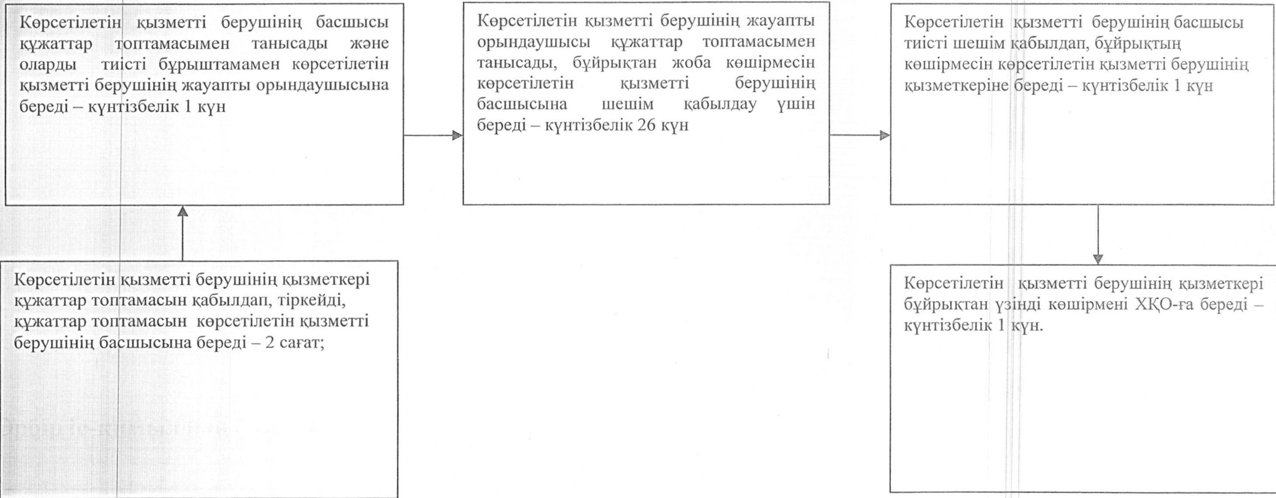

"Cпорт шеберiне кандидат, бірiншi спорттық       
разряд, біліктiлiгi жоғары және орта деңгейдегi    
бірiншi санатты жаттықтырушы,біліктiлiгi жоғары    
деңгейдегi бірiншi санатты нұсқаушы-спортшы,     
біліктiлiгi жоғары және орта деңгейдегi        
бірiншi санатты әдiскер, бірiншi санатты       
спорт төрешiсi" cпорттық разрядтары мен        
санаттарын беру" мемлекеттік көрсетілетін       
қызмет регламентіне 2-қосымша

**Халыққа қызмет көрсету орталығы арқылы мемлекеттік қызмет**  
**көрсету кезіндегі функционалдық өзара іс-қимыл диаграммасы**

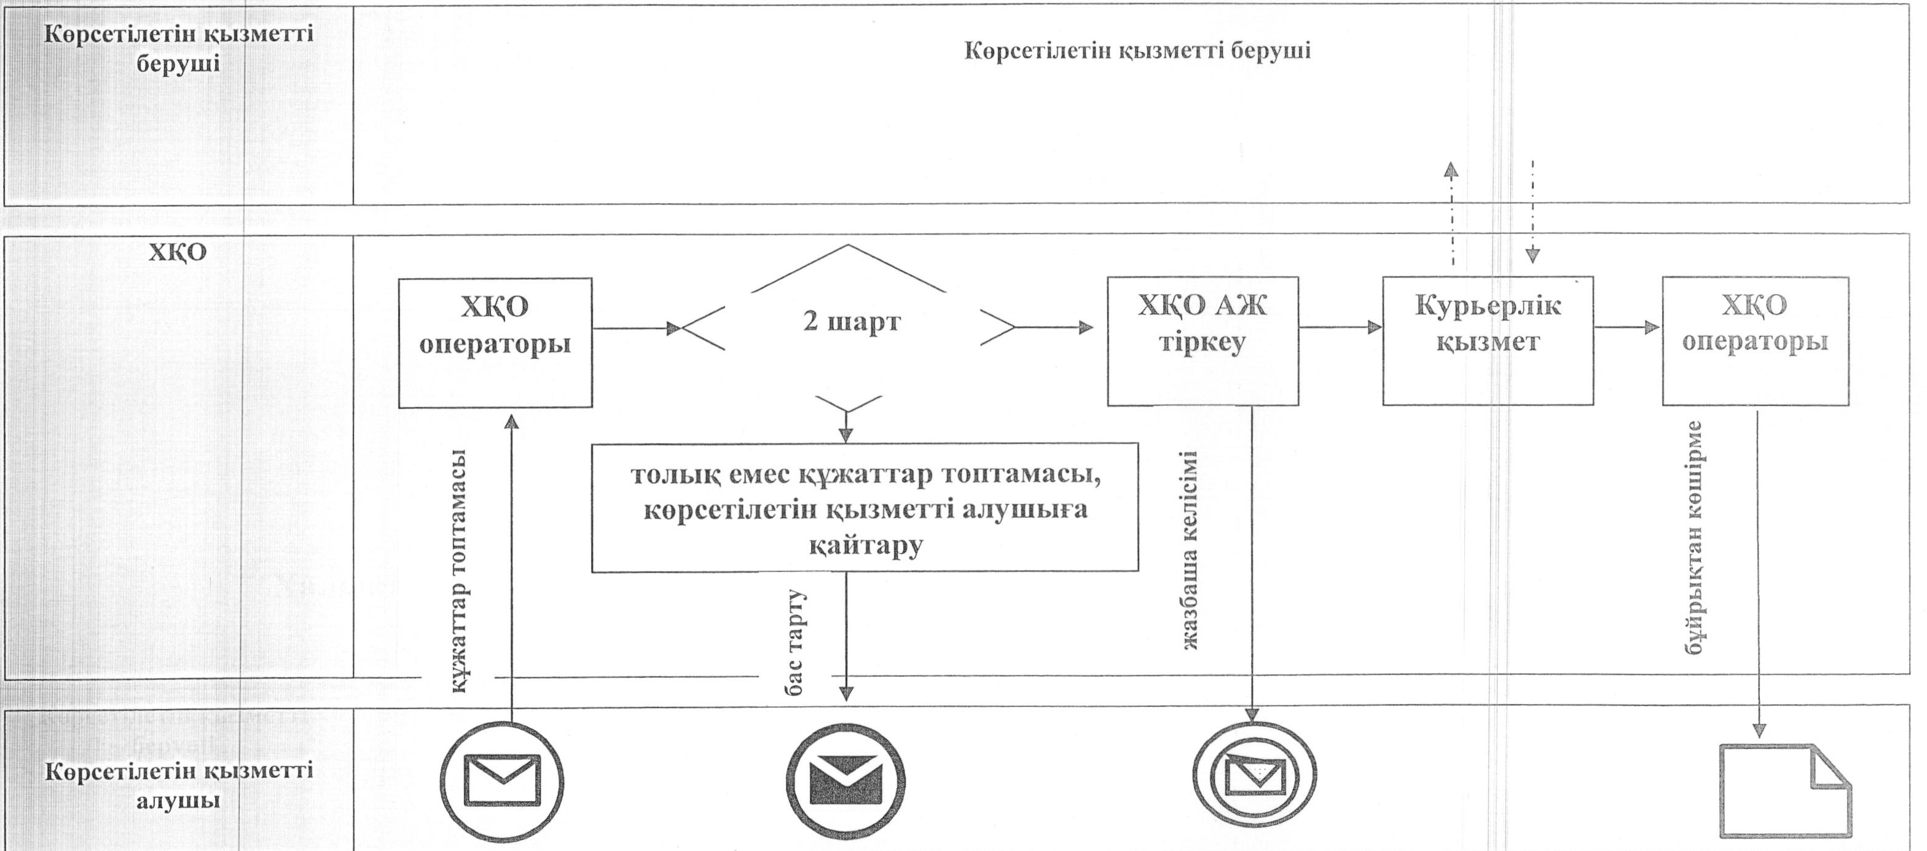

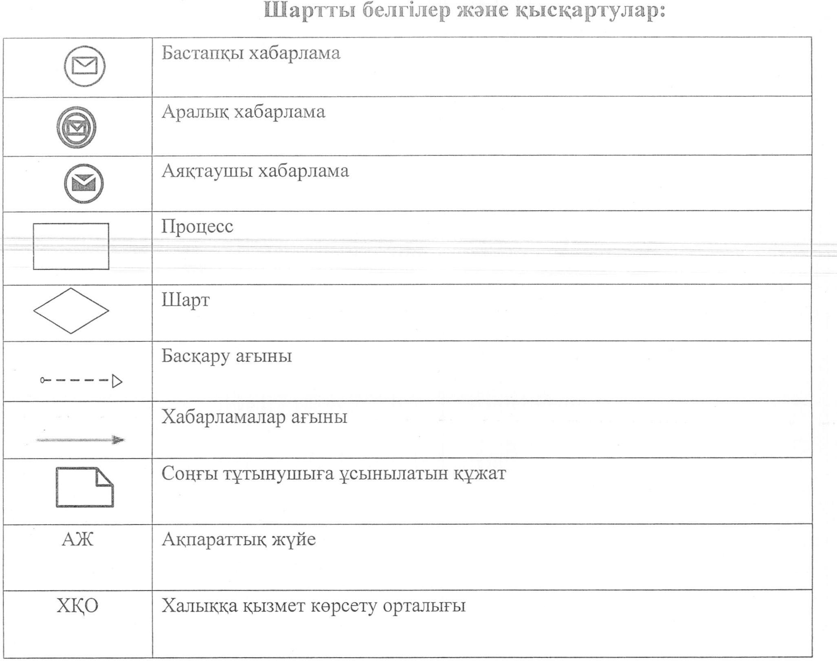

"Cпорт шеберiне кандидат, бірiншi спорттық       
разряд, біліктiлiгi жоғары және орта деңгейдегi    
бірiншi санатты жаттықтырушы,біліктiлiгi жоғары    
деңгейдегi бірiншi санатты нұсқаушы-спортшы,     
біліктiлiгi жоғары және орта деңгейдегi        
бірiншi санатты әдiскер, бірiншi санатты       
спорт төрешiсi" cпорттық разрядтары мен        
санаттарын беру" мемлекеттік көрсетілетін       
қызмет регламентіне 3-қосымша

**"Cпорт шеберiне кандидат, бірiншi спорттық**  
**разряд, біліктiлiгi жоғары және орта деңгейдегi**  
**бірiншi санатты жаттықтырушы,біліктiлiгi жоғары деңгейдегi**  
**бірiншi санатты нұсқаушы-спортшы, біліктiлiгi жоғары**  
**және орта деңгейдегi бірiншi санатты әдiскер, бірiншi**  
**санатты спорт төрешiсi" cпорттық разрядтары мен**  
**санаттарын беру" мемлекеттік қызмет көрсетудің**  
**бизнес-процестерінің анықтамалығы**

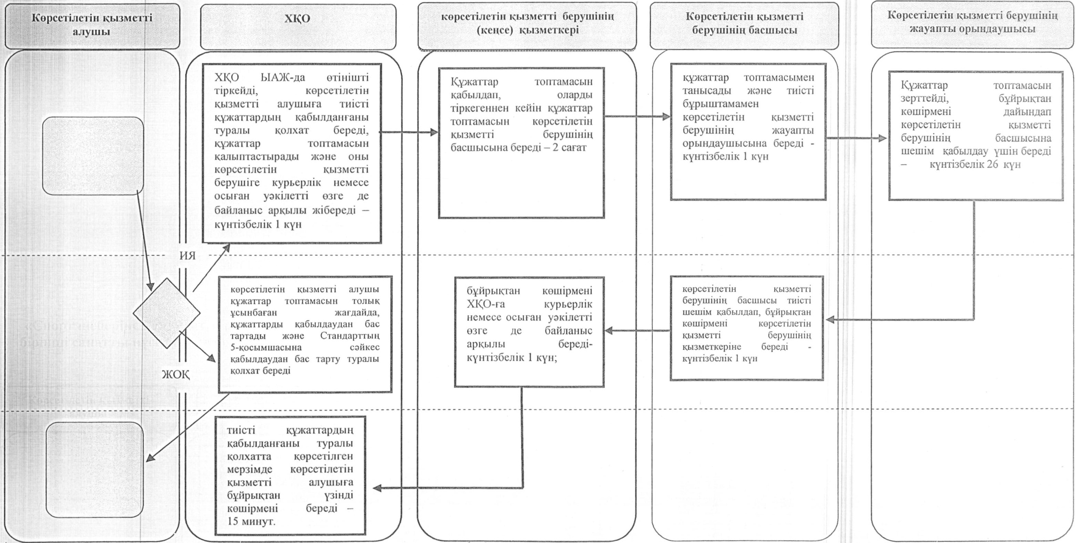

Әкімдіктің 2014 жылғы    
31 шілдедегі        
№ 368 қаулысымен      
бекітілген

**"Екiншi және үшiншi разрядтар, бірiншi,**  
**екiншi және үшiншi жасөспiрiмдік разрядтар,**  
**біліктiлiгi жоғары және орта деңгейдегi екiншi**  
**санатты жаттықтырушы, біліктiлiгi жоғары деңгейдегi**  
**екiншi санатты нұсқаушы-спортшы, біліктiлiгi жоғары және орта**  
**деңгейдегi екiншi санатты әдiскер, спорт төрешiсi спорттық**  
**разрядтары мен санаттарын беру" мемлекеттік**  
**көрсетілетін қызмет регламенті**

**1. Жалпы ережелер**

      1. "Екiншi және үшiншi разрядтар, бірiншi, екiншi және үшiншi жасөспiрiмдік разрядтар, біліктiлiгi жоғары және орта деңгейдегi екiншi санатты жаттықтырушы, біліктiлiгi жоғары деңгейдегi екiншi санатты нұсқаушы-спортшы, біліктiлiгi жоғары және орта деңгейдегi екiншi санатты әдiскер, спорт төрешiсi спорттық разрядтары мен санаттарын беру" мемлекеттік көрсетілетін қызметін (бұдан әрі – мемлекеттік көрсетілетін қызмет) ауданның, облыстық маңызы бар қаланың дене шынықтыру және спорт мәселелері жөніндегі жергілікті атқарушы органдары (бұдан әрі – көрсетілетін қызметті беруші) көрсетеді.  
      Құжаттарды қабылдау және мемлекеттік қызметті көрсету нәтижелерін беру "Халыққа қызмет көрсету орталығы" республикалық мемлекеттік кәсіпорнының Қостанай облысы бойынша филиалы және оның қалалары мен аудандарының бөлімдері (бұдан әрі - ХҚО) арқылы жүзеге асырылады.  
      2. Мемлекеттік қызмет көрсету нысаны: қағаз түрінде.  
      3. Мемлекеттік көрсетілетін қызмет нәтижесі – спорттық атақ беру туралы, жаттықтырушыларға, әдіскерлерге, нұсқаушы-спортшыларға санаттар беру туралы, спорттан төреші санатын беру туралы бұйрықтан үзінді көшірме (бұдан әрі – бұйрықтан үзінді көшірме).  
      Мемлекеттік қызмет көрсету нәтижесін ұсыну нысаны: қағаз түрінде.

**2. Мемлекеттік қызмет көрсету процесінде**  
**көрсетілетін қызметті берушінің құрылымдық бөлімшелерінің**  
**(қызметкерлерінің) іс-қимыл тәртібін сипаттау**

      4. Мемлекеттік қызмет көрсету бойынша рәсімді (іс-қимылды) бастауға негіздеме Қазақстан Республикасы Үкіметінің 2014 жылғы 19 ақпандағы № 118 "Қазақстан Республикасы Спорт және дене шынықтыру істері агенттігі, жергілікті атқарушы органдар дене шынықтыру және спорт саласында көрсететін мемлекеттік көрсетілетін қызметтер стандарттарын бекіту және Қазақстан Республикасы Үкiметiнiң кейбiр шешiмдерiне өзгерiстер енгiзу туралы" қаулысымен бекітілген "Екiншi және үшiншi разрядтар, бірiншi, екiншi және үшiншi жасөспiрiмдік разрядтар, біліктiлiгi жоғары және орта деңгейдегi екiншi санатты жаттықтырушы, біліктiлiгi жоғары деңгейдегi екiншi санатты нұсқаушы-спортшы, біліктiлiгi жоғары және орта деңгейдегi екiншi санатты әдiскер, спорт төрешiсi спорттық разрядтары мен санаттарын беру" мемлекеттік көрсетілетін қызмет стандартының (бұдан әрі – құжаттар топтамасы) 9-тармағында көрсетілген тиісті құжаттарды ұсына отырып, ХҚО-ға көрсетілетін қызметті алушының жүгінуі болып табылады.  
      5. Мемлекеттік қызмет көрсету процесінің құрамына кіретін әрбір рәсімнің (іс-қимылдың) мазмұны, оның орындалу ұзақтығы:  
      1) көрсетілетін қызметті берушінің қызметкері Стандарттың 9-тармағында көрсетілген, ХҚО-мен ұсынылған құжаттарды (бұдан әрі – құжаттар топтамасы) қабылдауды, оларды тіркеуді жүзеге асырады және құжаттардың алынғанын берілетін құжаттар тізілімінде белгілейді. Құжаттар топтамасын бұрыштама қою үшін көрсетілетін қызметті берушінің басшысына береді – 2 сағат.  
      Нәтиже – берілетін құжаттар тізіліміндегі құжаттардың алынғаны туралы белгі;  
      2) көрсетілетін қызметті берушінің басшысы жауапты орындаушыны айқындайды, тиісті бұрыштама қояды – күнтізбелік 1 күн.  
      Нәтиже – көрсетілетін қызметті беруші басшысының бұрыштамасы;  
      3) көрсетілетін қызметті берушінің жауапты орындаушысы құжаттар топтамасының қойылатын талаптарға сәйкестігін қарайды және бұйрықтан үзінді көшірмені дайындайды – күнтізбелік 26 күн.  
      Нәтиже – бұйрықтан үзінді көшірменің жобасы;  
      4) көрсетілетін қызметті берушінің басшысы бұйрықтан үзінді көшірмеге қол қояды – күнтізбелік 1 күн.  
      Нәтиже – қол қойылған бұйрықтан үзінді көшірме;  
      5) көрсетілетін қызметті берушінің қызметкері бұйрықтан үзінді көшірмені ХҚО-ға береді – 15 минут.  
      Нәтиже – бұйрықтан үзінді көшірмені ХҚО-ға беру.

**3. Мемлекеттік қызмет көрсету процесінде көрсетілетін**  
**қызмет берушінің құрылымдық бөлімшелерінің (қызметкерлерінің)**  
**өзара іс-қимыл тәртібін сипаттау**

      6. Мемлекеттік көрсетілетін қызмет процесіне:  
      1) көрсетілетін қызметті берушінің қызметкері;  
      2) көрсетілетін қызметті берушінің басшысы;  
      3) көрсетілетін қызметті берушінің жауапты орындаушысы қатысады.  
      7. Әрбір рәсімнің (іс-қимылдың) ұзақтығы, құрылымдық бөлімшелер (қызметкерлер) арасындағы рәсімдердің (іс-қимылдардың) реттілігін сипаттау:  
      1) көрсетілетін қызметті берушінің қызметкері құжаттар топтамасын қабылдап, тіркейді, құжаттар топтамасын көрсетілетін қызметті берушінің басшысына береді – 2 сағат;  
      2) көрсетілетін қызметті берушінің басшысы құжаттар топтамасымен танысады және оларды тиісті бұрыштамамен көрсетілетін қызметті берушінің жауапты орындаушысына береді күнтізбелік күн;  
      3) көрсетілетін қызметті берушінің жауапты орындаушысы құжаттар топтамасымен танысады, бұйрықтан жоба көшірмесін көрсетілетін қызметті берушінің басшысына шешім қабылдау үшін береді күнтізбелік 26 күн;  
      4) көрсетілетін қызметті берушінің басшысы тиісті шешім қабылдап, бұйрыққа қол қояды күнтізбелік күн;  
      5) көрсетілетін қызметті берушінің қызметкері бұйрықтан үзінді көшірмені ХҚО-ға курьерлік немесе осыған уәкілетті өзге де байланыс арқылы береді – күнтізбелік 1 күн.  
      Әрбір іс-қимылдың (рәсімнің) ұзақтығын көрсете отырып, әрбір рәсімнің (іс-қимылдың) өту блок-схемасы осы Регламенттің 1-қосымшасында көрсетілген.

**4. Халыққа қызмет көрсету орталығымен және**  
**(немесе) өзге де көрсетілетін қызметті берушілермен**  
**өзара іс-қимыл жасасу тәртібін, сондай-ақ мемлекеттік**  
**қызмет көрсету процесінде ақпараттық жүйелерді пайдалану**  
**тәртібін сипаттау**

      8. ХҚО-ға жүгіну тәртібін, көрсетілетін қызметті берушінің сұрау салуын өңдеу ұзақтығын сипаттау:  
      1) көрсетілетін қызметті алушы мемлекеттік көрсетілетін қызметті алу үшін ХҚО-ға жүгінеді;  
      2) ХҚО қызметкері құжаттар топтамасының толықтығын тексереді – 15 минут.  
      Көрсетілетін қызметті алушы құжаттар топтамасын толық ұсынбаған жағдайда, ХҚО қызметкері өтінішті қабылдаудан бас тартады және Стандарттың 4-қосымшасына сәйкес нысан бойынша құжаттарды қабылдаудан бас тарту туралы қолхат береді – 15 минут.  
      Құжаттар топтамасының толық ұсынылған жағдайда, ХҚО қызметкері өтінішті "Халыққа қызмет көрсету орталықтары үшін ықпалдастырылған ақпараттық жүйе" (бұдан әрі – ХҚО ЫАЖ) ақпараттық жүйесінде тіркейді және көрсетілетін қызметті алушыға мыналар көрсетіле отырып, тиісті құжаттардың қабылданғаны туралы қолхат беріледі:  
      сұраудың қабылданған күні мен нөмірі;  
      сұратылған мемлекеттік көрсетілетін қызмет түрі;  
      қоса берілген құжаттардың атауы мен саны;  
      құжаттарды беру күні (уақыты) мен орны;  
      құжаттар топтамасын қабылдаған ХҚО қызметкерінің тегі, аты, әкесінің аты (бар болса);  
      көрсетілетін қызметті алушының тегі, аты, әкесінің аты (бар болса), көрсетілетін қызметті алушы өкілінің тегі, аты, әкесінің аты (бар болса) және олардың байланыс телефондары – 5 минут;  
      3) ХҚО қызметкері көрсетілетін қызметті алушыдан ақпараттық жүйелердегі заңмен қорғалатын кұпияны құрайтын мәліметтерді пайдалануға, егер Қазақстан Республикасының заңдарында өзгеше көзделмесе, жазбаша келісім алады – 5 минут;  
      4) ХҚО қызметкері құжаттар топтамасын қалыптастырады және оны көрсетілетін қызметті берушіге курьерлік немесе осыған уәкілетті өзге де байланыс арқылы жібереді – күнтізбелік 1 күн;  
      5) көрсетілетін қызметті алушы бұйрықтан көшірмені дайындап курьерлік немесе осыған уәкілетті өзге де байланыс арқылы береді – күнтізбелік 28 күн;  
      9. Қабылдау және бұйрықтан үзінді көшірмені беру жеделдетілген қызмет көрсетусіз "электрондықкезек" тәртібімен жүзеге асырылады, "электрондық үкімет" веб-порталы арқылы электрондық кезекті брондауға болады.  
      Бұйрықтан көшірмені көрсетілетін қызметті алушыға беруді ХҚО-ның қызметкері қолхат негізінде, онда көрсетілген мерзімде жеке басын куәландыратын құжатын немесе сенімхатын көрсеткен кезде беріледі.  
      Халыққа қызмет көрсету орталығы арқылы мемлекеттік қызмет көрсету кезіндегі функционалдық өзара іс-қимыл диаграммасы осы Регламенттің 2-қосымшасында көрсетілген.  
      Мемлекеттік қызмет көрсетудің бизнес-процестерінің анықтамалығы осы регламенттің 3-қосымшасында көрсетілген.

"Екiншi және үшiншi разрядтар, бірiншi,       
екiншi және үшiншi жасөспiрiмдік разрядтар,     
біліктiлiгi жоғары және орта деңгейдегi екiншi    
санатты жаттықтырушы, біліктiлiгi жоғары       
деңгейдегi екiншi санатты нұсқаушы-спортшы,     
біліктiлiгi жоғары және орта деңгейдегi       
екiншi санатты әдiскер, спорт төрешiсi       
спорттық разрядтары мен санаттарын беру"     
мемлекеттік көрсетілетін қызмет          
регламентіне 1-қосымша

**Әрбір іс-қимылдың (рәсімнің) ұзақтығын көрсете отырып,**  
**әрбір рәсімнің (іс-қимылдың) өту блок-схемасы**

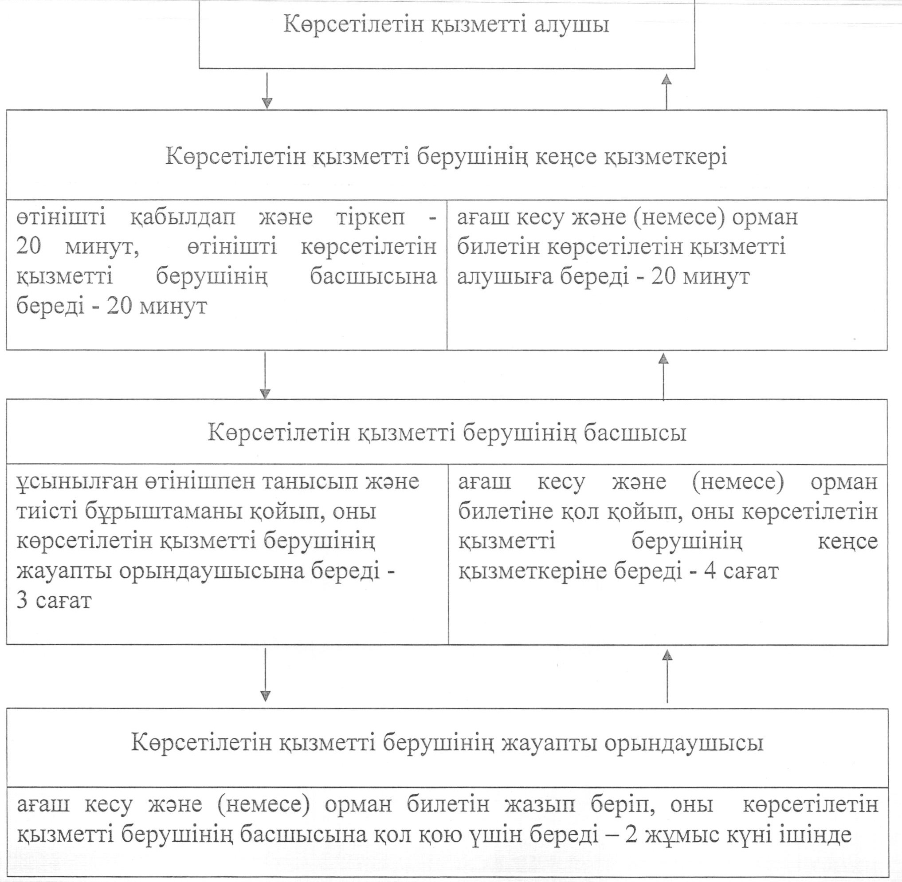

"Екiншi және үшiншi разрядтар, бірiншi,       
екiншi және үшiншi жасөспiрiмдік разрядтар,     
біліктiлiгi жоғары және орта деңгейдегi екiншi    
санатты жаттықтырушы, біліктiлiгi жоғары       
деңгейдегi екiншi санатты нұсқаушы-спортшы,     
біліктiлiгi жоғары және орта деңгейдегi       
екiншi санатты әдiскер, спорт төрешiсi       
спорттық разрядтары мен санаттарын беру"     
мемлекеттік көрсетілетін қызмет          
регламентіне 2-қосымша

**Халыққа қызмет көрсету орталығы арқылы мемлекеттік қызмет**  
**көрсету кезіндегі функционалдық өзара іс-қимыл диаграммасы**

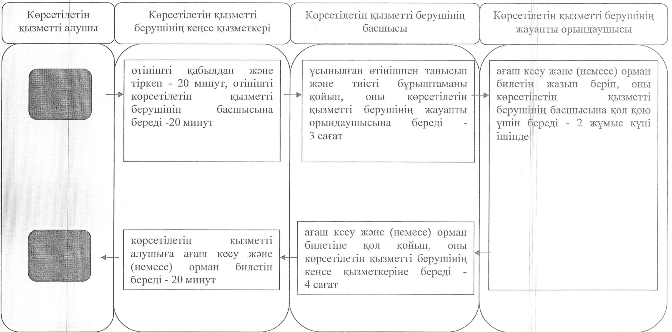

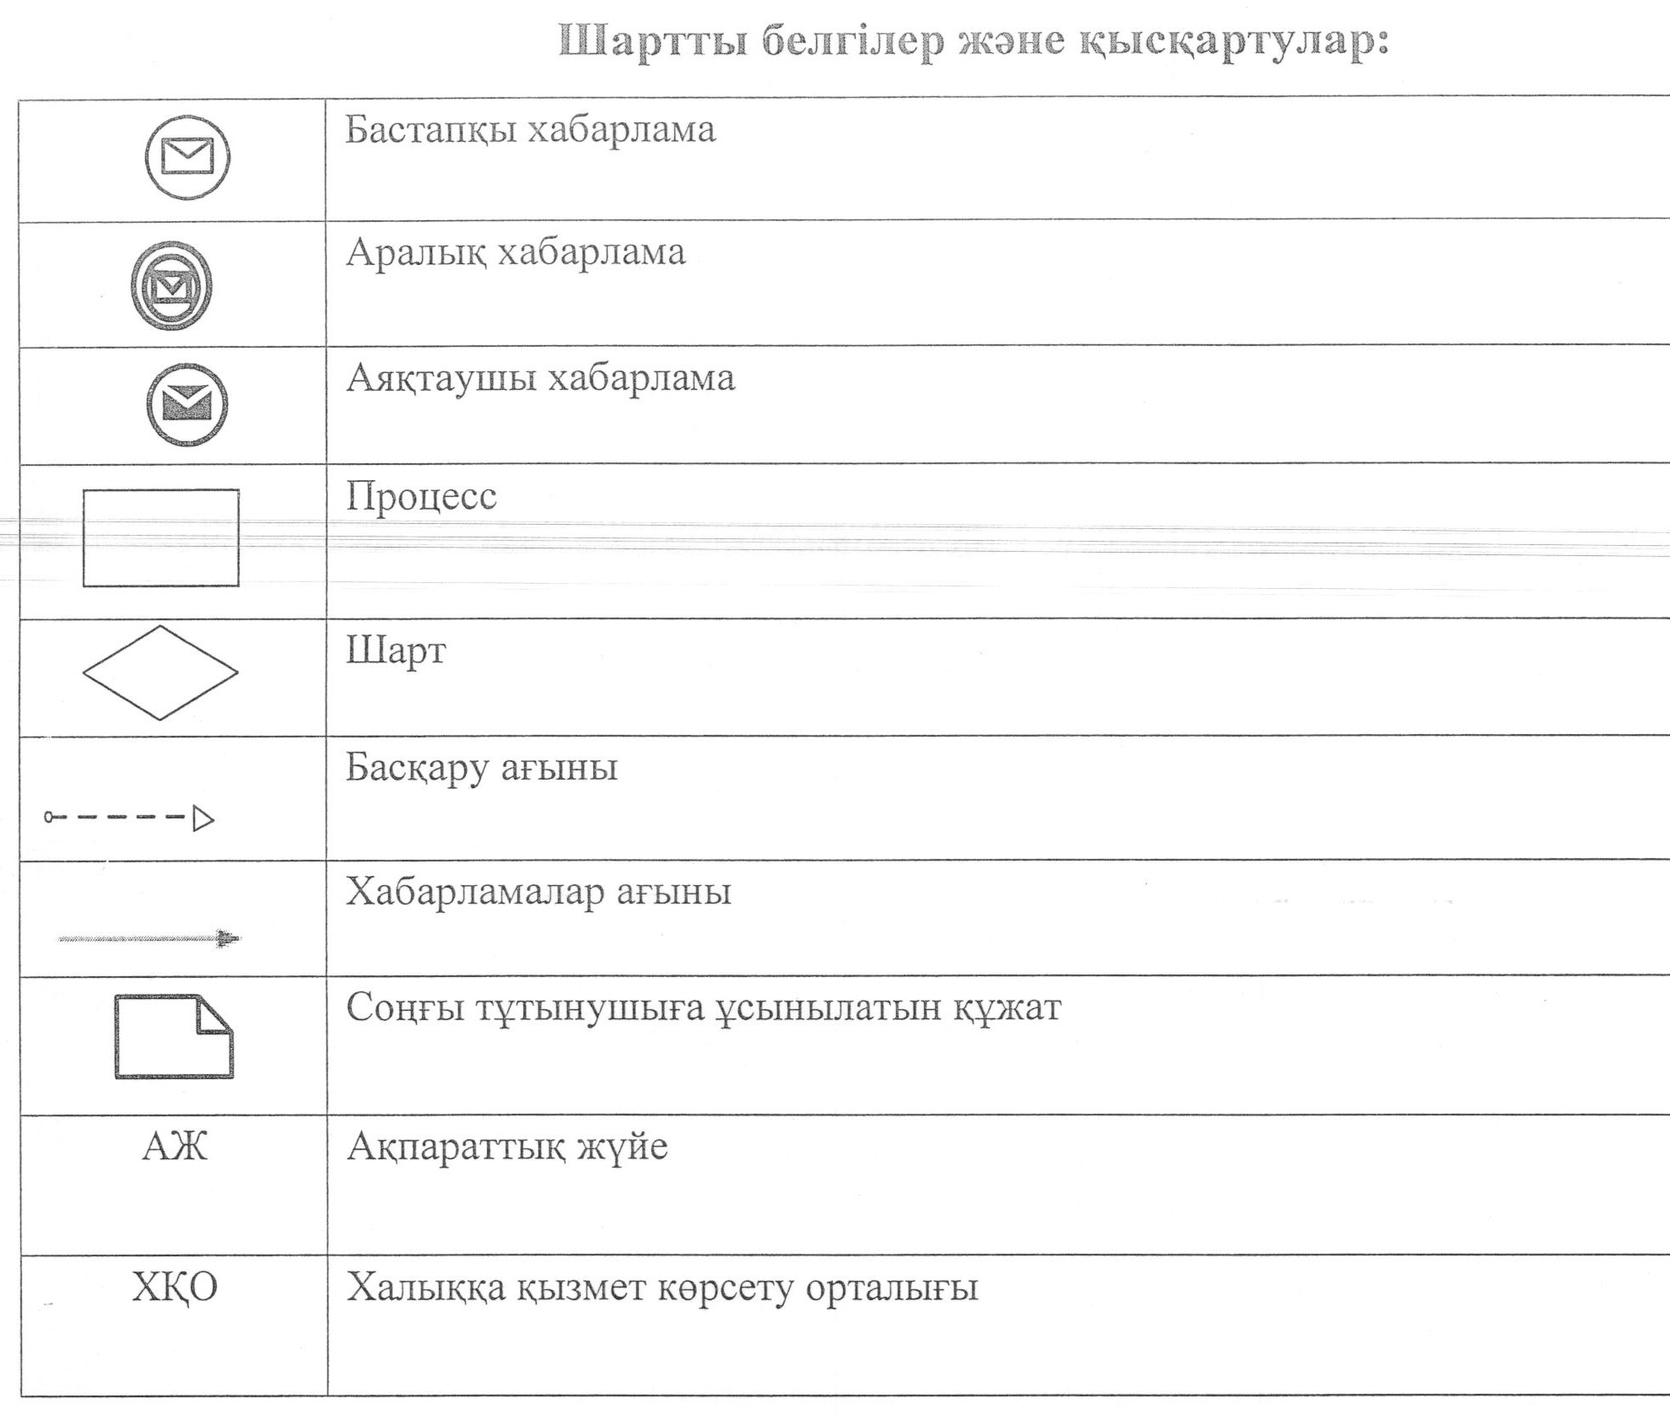

"Екiншi және үшiншi разрядтар, бірiншi,       
екiншi және үшiншi жасөспiрiмдік разрядтар,     
біліктiлiгi жоғары және орта деңгейдегi екiншi    
санатты жаттықтырушы, біліктiлiгi жоғары       
деңгейдегi екiншi санатты нұсқаушы-спортшы,     
біліктiлiгi жоғары және орта деңгейдегi       
екiншi санатты әдiскер, спорт төрешiсi       
спорттық разрядтары мен санаттарын беру"     
мемлекеттік көрсетілетін қызмет          
регламентіне 3-қосымша

**"Екiншi және үшiншi разрядтар, бірiншi,**  
**екiншi және үшiншi жасөспiрiмдік разрядтар,**  
**біліктiлiгi жоғары және орта деңгейдегi екiншi**  
**санатты жаттықтырушы, біліктiлiгi жоғары деңгейдегi**  
**екiншi санатты нұсқаушы-спортшы, біліктiлiгi жоғары және орта**  
**деңгейдегi екiншi санатты әдiскер, спорт төрешiсi спорттық**  
**разрядтары мен санаттарын беру" мемлекеттік қызмет**  
**көрсетудің бизнес-процестерінің анықтамалығы**

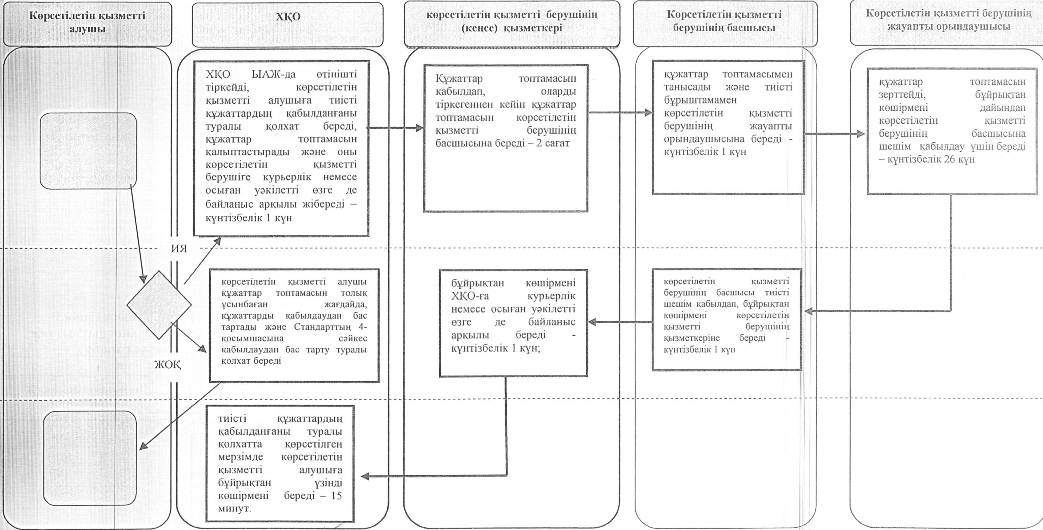

© 2012. Қазақстан Республикасы Әділет министрлігінің «Қазақстан Республикасының Заңнама және құқықтық ақпарат институты» ШЖҚ РМК